ACTIVIDAD DE CLASE 2
FLUJO DE USUARIO Y DISEÑO DE INTERFACES
Aplicaciones Móviles · Trabajo grupal · Material Design 3 + IA
Propósito de la actividad
Transformar el MVP definido en la Clase 1 en una propuesta visual de aplicación móvil. Al finalizar, el equipo debe tener definido el nombre de la app, su identidad visual, un flujo de usuario representado mediante UML y las interfaces principales que posteriormente serán implementadas en Android.

Nombre del proyecto/caso: Proyecto Lince
Sección: _003D
Nombre Equipo y número: Surstromming
Fecha: 14/09/2026
Integrantes
Nombre y apellido | Rol dentro del equipo
Benjamin Yovanovich | Backend
Benjamin Sepulveda | líder
Anibal Toledo | Frontend
Entrega
• Completen este mismo documento durante la clase. No creen un documento distinto.
• Guarden el archivo con el nombre: Evidencia_Clase_02_Diseno_EquipoXX.docx.
• Suban este documento a docs/evidencias/clase-02/ y los recursos visuales a docs/diseno/.
• Actualicen el README.md e incluyan el flujo de usuario UML. Realicen un commit identificable.

1. Identidad visual de la aplicación
Antes de diseñar las pantallas, definan una identidad mínima para la aplicación. Esta identidad debe mantenerse en todas las interfaces del proyecto.

1.1 Nombre de la aplicación
Definan un nombre breve, fácil de recordar y relacionado con el problema que resolverá la aplicación.
Nombre definitivo de la aplicación
Southbound Sync

1.2 Logotipo
Diseñen o generen un logotipo con transparencia en formato .png o svg simple. Puede utilizarse una herramienta de IA como chat GPT en imágenes, pero la versión final debe ser seleccionada y validada por el equipo.
Elemento | Definición del equipo
Nombre del archivo | logoSoutgbound.png
Ubicación en el repositorio | docs/diseno/logoSoutgbound.png
¿Qué representa el logotipo? | El logotipo fusiona la inicial "S" con la representación geométrica de una carretera con líneas punteadas, simbolizando la trazabilidad, la continuidad de las rutas y el transporte de pasajeros en terreno.  Los dos pines/marcadores de ubicación en los extremos evocan los puntos de origen, destino e hitos intermedios geolocalizados (check-in/check-out GPS) en las zonas de operación (Santiago, Puerto Montt y Puerto Natales).  En el centro, la flecha doble con la "N" simboliza la orientación geográfica (Norte/Sur), la precisión logística y el movimiento fluido que conecta las distintas experiencias del turismo receptivo.

1.3 Paleta de colores
Definan entre 3 y 6 colores y registren su código hexadecimal. Piensen desde ahora qué función tendrá cada color dentro de la interfaz. Leer esto antes de escoger los colores.
Color | Código HEX | Uso dentro de la app
Principal (Azul Marino Logístico) | #122C5A | Elementos de máxima jerarquía: Barra de navegación superior (Header), botones de acción principal (CTA como "Iniciar Servicio" o "Check-in"), encabezados de tarjetas y estado activo del menú inferior. Transmite confianza, seguridad y profesionalismo.
Secundario (Azul Cyan / Marcador) | #2CB6E8 | Elementos interactivos y de mapa: Pines de geolocalización en tiempo real, trazado de rutas GPS en el mapa, indicadores de progreso del itinerario, switches activos y resaltado de instrucciones especiales B2B. Evoca tecnología y precisión.
Fondo (Blanco Neutro / Light Gray) | #F8FAFC | Superficie base de la interfaz: Fondo general de las pantallas de la App Móvil y de la Plataforma Web. Proporciona limpieza visual, reduce la fatiga en jornadas de campo y genera alto contraste con las tarjetas e itinerarios.
Texto (Gris Pizarra Oscuro) | #1E293B | Tipografía principal y lectura: Títulos secundarios, detalles del pasajero, fichas técnicas de tours e itinerarios. Se utiliza un gris oscuro contrastado (en lugar de negro puro #000000) para mejorar la legibilidad bajo luz solar directa en terreno sin ser agresivo a la vista
Adicional (Verde Confirmación / Estado) | #10B981 | Feedback de estado exitoso: Indicador de check-in a tiempo (-15 min), servicios completados, estado "Disponible" del guía/transportista en el calendario y badges de confirmación en el dashboard financiero.
Alerta / Cancelación (Rojo Auditable) | #EF4444 | Feedback de alerta y auditoría: Resaltado de servicios cancelados (mantenidos en auditoría BD), alertas por retrasos en llegada a punto de encuentro y notificaciones críticas para Operaciones.

1.4 Justificación de la identidad
Justificación breve de la paleta de colores: La selección cromática de la interfaz se fundamenta en los principios de la psicología del color y el diseño de interfaces expuestos por UXables, los cuales establecen que cada color debe elegirse con un propósito claro para influir positivamente en las emociones, la accesibilidad y la toma de decisiones del usuario

- Azul Marino (#122C5A): Transmite confianza, profesionalismo y control para la gestión de operaciones críticas.
- Azul Cyan (#2CB6E8): Guía el foco visual e interactivo hacia elementos clave de navegación y mapas GPS.
- Fondo / Texto (#F8FAFC / #1E293B): Garantiza alto contraste y legibilidad para el personal en terreno bajo luz solar directa.
- Verde / Rojo (#10B981 / #EF4444): Ofrecen feedback de estado e indicadores de alerta/cancelación de forma instintiva.

2. Flujo de usuario mediante UML
El flujo de usuario muestra cómo una persona recorrerá la aplicación para completar una tarea. En esta clase deben reemplazar el flujo simple de cajas y flechas de la Clase 1 por un Diagrama de Actividad UML.
Recuerden
El Diagrama de Actividad UML debe utilizar inicio y fin, actividades, flechas de secuencia y decisiones cuando existan caminos alternativos. No es necesario representar código ni clases.

2.1 Recorrido principal
Antes de dibujar el UML, describan el recorrido principal del usuario. Esto les permitirá validar que no falten pasos o pantallas.
N° | Acción del usuario | Pantalla | ¿Existe decisión?
1 | Iniciar sesión con su usuario | login | Sí / No
2 | Revisar su resumen de servicios | inicio | Sí / No
3 | Poder entrar a sus servicios asignados | servicios asignados | Sí / No
4 | Selección de servicios | servicios asignados | Sí / No
5 | Revisar detalle poder confirmar y rechazar | detalles del servicio | Sí / No
6 | Sii confirma, revisa el inicio del servicio | Check-in | Sí / No
7 | All terminar, registra el cierre del servicio | Check-in | Sí / No

2.2 Diagrama de Actividad UML
Construyan el diagrama con la herramienta que prefieran. Luego exportarlo como imagen PNG para incorporarlo al proyecto.
//Pueden definir el diagrama transformarlo a código uml y generar un diagrama en Plantext
Requisito | Definición
Nombre recomendado | flujo-usuario-uml.png
Ubicación | docs/diseno/flujo-usuario-uml.png
Debe quedar visible en github con Mermaid | README.md
Debe representar | El flujo principal del MVP

2.3 Validación del flujo
- • El flujo comienza y termina claramente.
- • Todas las pantallas importantes del MVP aparecen en el recorrido.
- • Las decisiones del usuario están representadas cuando corresponde.
- • El equipo puede explicar el flujo sin hablar todavía de Kotlin o código.

3. Definición de las pantallas del MVP
Utilicen el MVP definido en la Clase 1 y el flujo UML para decidir qué pantallas realmente necesita la aplicación. No agreguen pantallas que no respondan a un requerimiento.
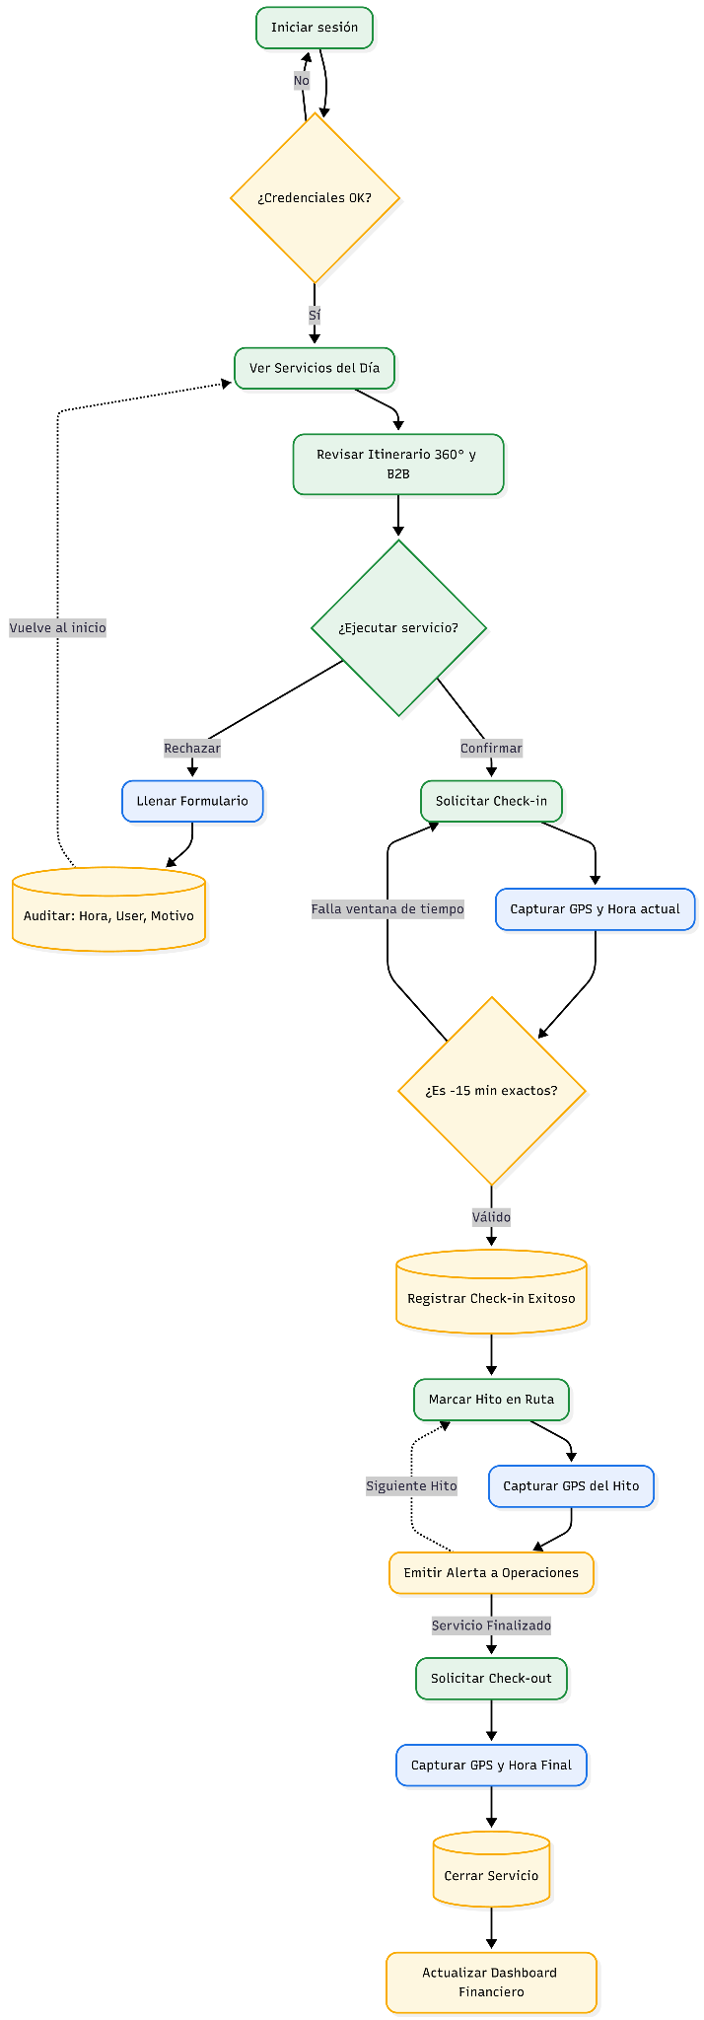

3.1 Inventario de pantallas
Pantalla | Objetivo | Usuario principal | Acción principal
Login | Permitir al usuario ingresar a la aplicación de forma segura. | Driver, guía y coordinador. | Iniciar sesión.
Inicio | Mostrar un resumen de los servicios asignados y el estado de la jornada. | Driver y Guía. | Revisar el resumen de servicios.
Servicios asignados | Mostrar los servicios que tiene asignados el usuario. | Driver y Guía. | Acceder a sus servicios asignados.
Selección de servicios | Permitir elegir el servico que se desea gestionar. | Driver y Guía. | Seleccionar un servicio.
Detalle del servicio | Mostrar la información del servicio seleccionado. | Driver y Guía. | Revisar el detalle y confirmar o rechazar el servicio.
Check-in | Permitir registrar el inicio del servicio. | Driver y Guía. | Realizar check-in del servicio.
Estado de servicios | Permitir la revisión global y monitoreo de las asignaciones y sus estados. | Coordinador | Registrar el cierre del servicio.

3.2 Navegación principal
Definan cómo accede el usuario a las funciones principales.
No es obligatorio utilizar todos los tipos de navegación; seleccionen el que tenga sentido para su aplicación.}
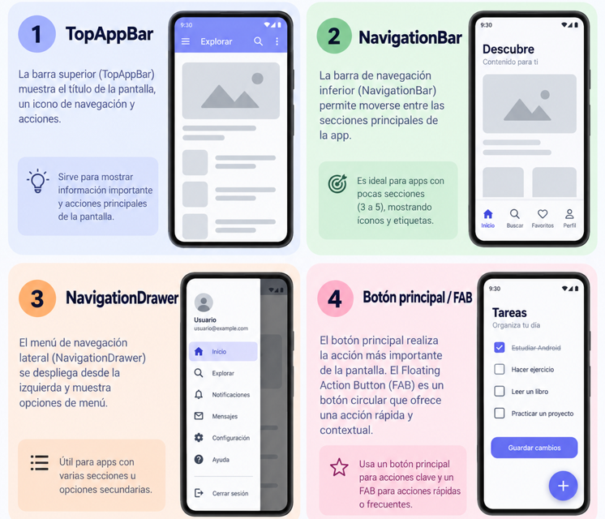
Elemento | ¿Se utilizará? | ¿Para qué?
NavigationBar | Sí | Es la navegación principal de la app para el personal en terreno (Drivers y Guías). Permitirá moverse rápidamente entre las 3 partes centrales de uso diario: Inicio, Servicios y Disponibilidad.
NavigationDrawer | No | Se descarta para el MVP para mantener la interfaz lo más simple, rápida y limpia posible para usuarios en movimiento o manejando.
TopAppBar | Sí | Se utilizará en todas las pantallas principales para mostrar el título de la vista actual, el logo o nombre de la app Southbound Sync, el botón de regreso al entrar al detalle de un servicio, y un acceso rápido para cerrar sesión o ver el perfil.
Botón principal / FAB | Sí | Se utilizará un botón de acción flotante contextual destacado para las acciones críticas de mayor frecuencia en terreno, cómo Iniciar Check-in o Marcar hito en ruta de forma rápida.

3.3 Regla de alcance
Mantengan el MVP
Cada pantalla debe justificar su existencia mediante una funcionalidad definida en la Clase 1. Si una pantalla no aporta al MVP, déjenla fuera de esta primera versión.

Justificación de las pantallas

- Login: Necesaria para la autenticación y validación de roles de usuario (Driver, Guía, Coordinador).
- Inicio: Punto central de información que muestran un resumen operativo diario y avisos importantes.
- Servicios asignados: Muestra el listado de itinerarios asignados al trabajar en terreno.
- Selección de servicios: Permite al usuario filtrar, buscar y seleccionar un servicio especifico de su lista de tareas.
- Detalle de servicio: Entrega toda la información técnica del recorrido B2B para Confirmar o Rechazar el servicio.
- Check-in: Necesaria para registrar la asistencia (-15 min), captura de GPS y finalización formal del servicio.
- Estado de servicios: Permite al Coordinador monitorear en tiempo real si las asignaciones están pendientes, en ruta o completadas.

Funcionalidades y pantallas fuera del MVP (Para versiones futuras)

- Notificaciones Push Complejas: Se usarán alertas en el flujo sin módulo dedicado.
- Liquidaciones: La actualización hacia finanzas se procesa de forma automática en la base de datos, osea que no requiere que el usuario gestione los reportes.
- Rastreo GPS en tiempo real: Se omitió para reducir la complejidad en la primera fase, manteniendo solo marcas puntuales en el gps
- Configuración avanzada del Perfil: Se excluyó para mantener la aplicación liviana y 100% enfocada en la operación en ruta.

4. Diseño de interfaces con apoyo de IA
Utilicen una herramienta de IA para generar una primera propuesta visual. Pueden trabajar con Google AI Studio o Stitch como herramienta principal y utilizar otras herramientas de generación de imágenes como apoyo. El objetivo es diseñar y tener una referencia visual para más adelante.

4.1 Interfaces a generar
Generen las pantallas principales definidas en la sección anterior. Guarden cada diseño como imagen y utilicen nombres de archivo simples.
Pantalla | Archivo PNG | Herramienta utilizada | Cambio realizado por el equipo
LOGIN | 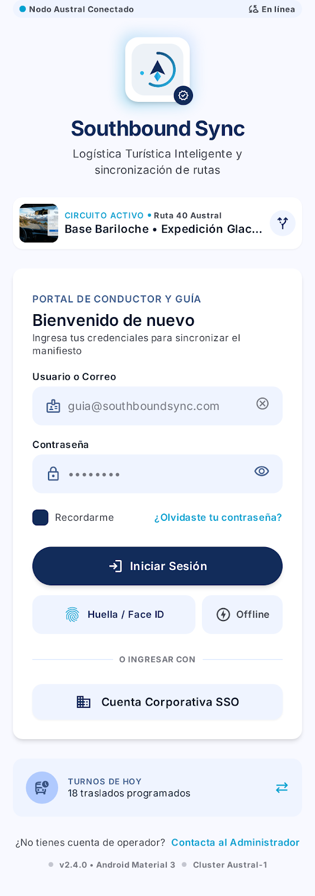 | STITCH
INICIO | 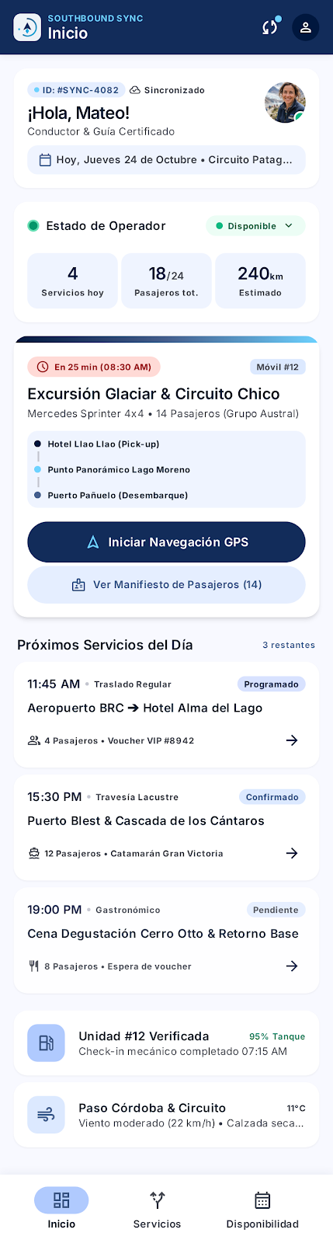 | STITCH
SERVICIOS ASIGNADOS | 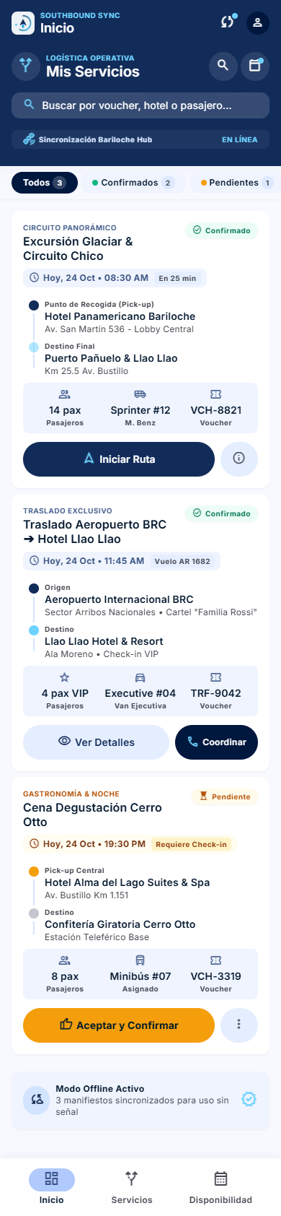 | STITCH
SELECCIÓN DE SERVICIOS | 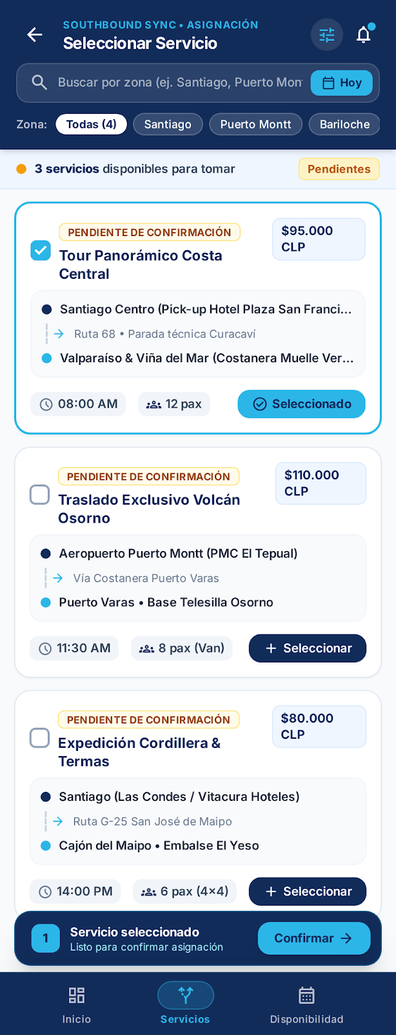 | STITCH
DETALLE DE SERVICIO | 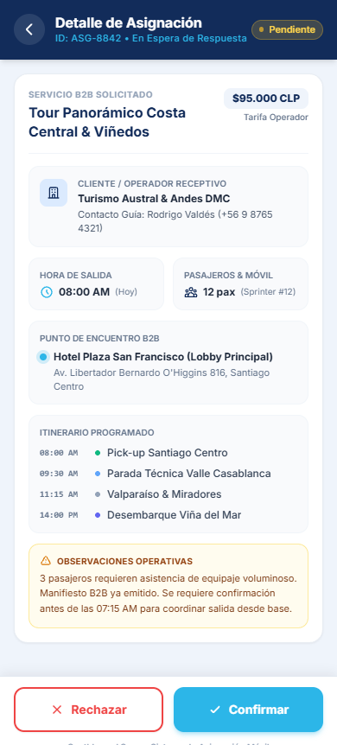 | STITCH
CHECK-IN | 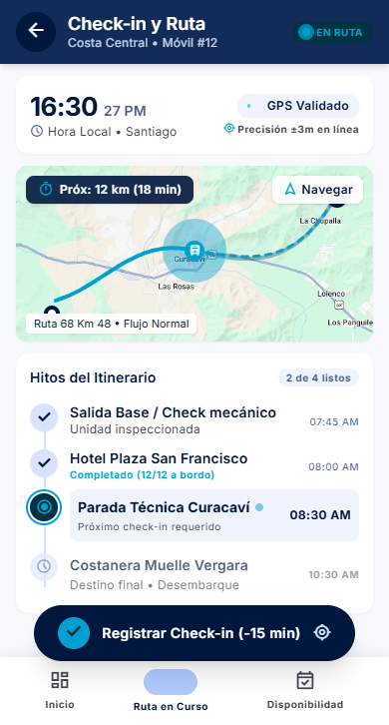 | STITCH
ESTADO DE SERVICIOS | 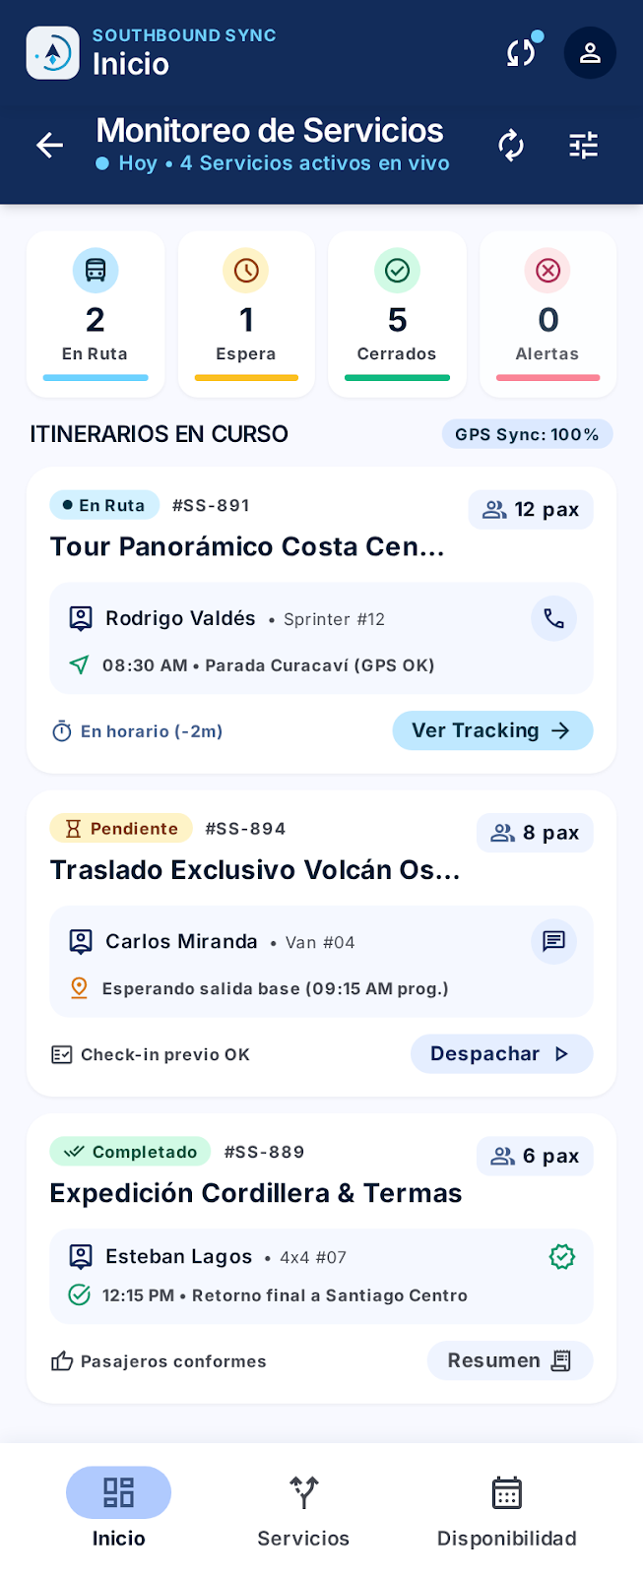 | STITCH

5. Aplicación de Material Design 3
Revisen las interfaces y relacionen los elementos visuales con componentes que posteriormente podrán implementar mediante Jetpack Compose y Material 3.
Revisen el los componentes de Material 3 y definan como equipo que componentes utilizarán en cada pantalla de la aplicación

5.1 Componentes identificados
Pantalla | Componente Material 3 | ¿Para qué se utilizará?
Login | TextField / OutlinesTextField, Button | “TextField / OutlinesTextField” serán campos para ingresar las credenciales (Usuario y contraseña).  “Button” será el botón principal para iniciar sesión.
Inicio | TopAppBar, NavigationBar, Card | “TopAppBar” será la barra superior con el nombre de la app (Southbound Sync) e ícono de usuario.  “NavigationBar” servirá como barra de navegación inferior para moverse entre las vistas principales.  “Card” Mostrarán el resumen del día y el estado del usuario.
Servicios asignados | Card, Badge | “Card” mostrará el listado individual de servicios asignados al driver.  “Badge” para etiquetas de color y asi señalar el estado visual del servicio (Confirmado, Pendiente).
Selección de servicios | SearchBar, CheckBox | “SearchBar” filtrará por fecha o zona para agilizar la búsqueda. “CheckBox” para permitir la selección rápida de uno o varios servicios pendientes.
Detalle de servicio | TopAppBar, Button, Dialog | “TopAppBar” Barra superior con botón de regreso (<-) a la lista.  “Button” Botones destacados para Confirmar(Accion principal) o Rechazar (Acción secundaria/alerta).  “Dialog” Ventana emergente al rechazar un servicio para requerir la razón obligatoria.
Check-in | FloatingActionButton(FAB), Snackbar | “FloatingActionButton” Botón flotante de alta jerarquía para marcar Check-in (-15 min) y Check-out con GPS.  “SnackBar” Notificación flotante de confirmación cuando se registra un hito exitoso.
Estado de servicios | Card, Badge | “Card” Tarjetas de monitoreo operativo agrupadas por estado (Pendientes, En ruta, Completados).  “Badge” Indicadores de alerta e íconos de color (Verde, Azul, Rojo) para el control del coordinador.
Componentes de referencia
TopAppBar · NavigationBar · NavigationDrawer · Card · Button · FloatingActionButton · TextField · Icon · Dialog · Snackbar

6. Organización del repositorio
Los diseños son parte del proyecto. Guárdalos dentro del mismo repositorio para mantener trazabilidad entre análisis, diseño e implementación.
Elemento | Ubicación recomendada
Documento de evidencia | docs/evidencias/clase-02/
Logotipo | docs/diseno/logo.png
Diagrama UML | docs/diseno/flujo-usuario-uml.png
Interfaces | docs/diseno/interfaces/

7. Evidencia y actualización del README
Antes de finalizar, dejen el repositorio organizado y asegúrense de que otra persona pueda comprender el proyecto revisando el README.md.

7.1 Contenido mínimo del README.md
El README debe permitir comprender rápidamente qué aplicación construirán y cómo se organizará visualmente.
Sección del README | Contenido mínimo
Nombre y propósito | Nombre de la app y breve descripción del problema.
Identidad visual | Logotipo y paleta de colores.
Flujo de usuario | Imagen del Diagrama de Actividad UML.
Pantallas principales | Lista de interfaces y ubicación dentro de docs/diseno/.
Integrantes | Benjamin Sepulveda (Lider), Anibal Toledo (Frontend), Benjamin Yovanovich (Backend)
Tecnologías | Android (Kotlin), Jetpack Compose, Material Design 3, Github y PlantText para modelado UML.

Nombre y ubicación de la evidencia
Elemento | Definición
Nombre recomendado | Evidencia_Clase_02_Diseno_EquipoXX.docx
Carpeta de evidencia | docs/evidencias/clase-02/
Carpeta de diseño | docs/diseno/
Commit sugerido | docs: agrega flujo UML e interfaces del proyecto

Cierre de la clase
¿Un desarrollador externo podría comprender qué aplicación construirán y cómo debería verse revisando el README y la carpeta de diseño?
Respuesta: __________________________________________________________________________
CLASE 2 COMPLETADA

